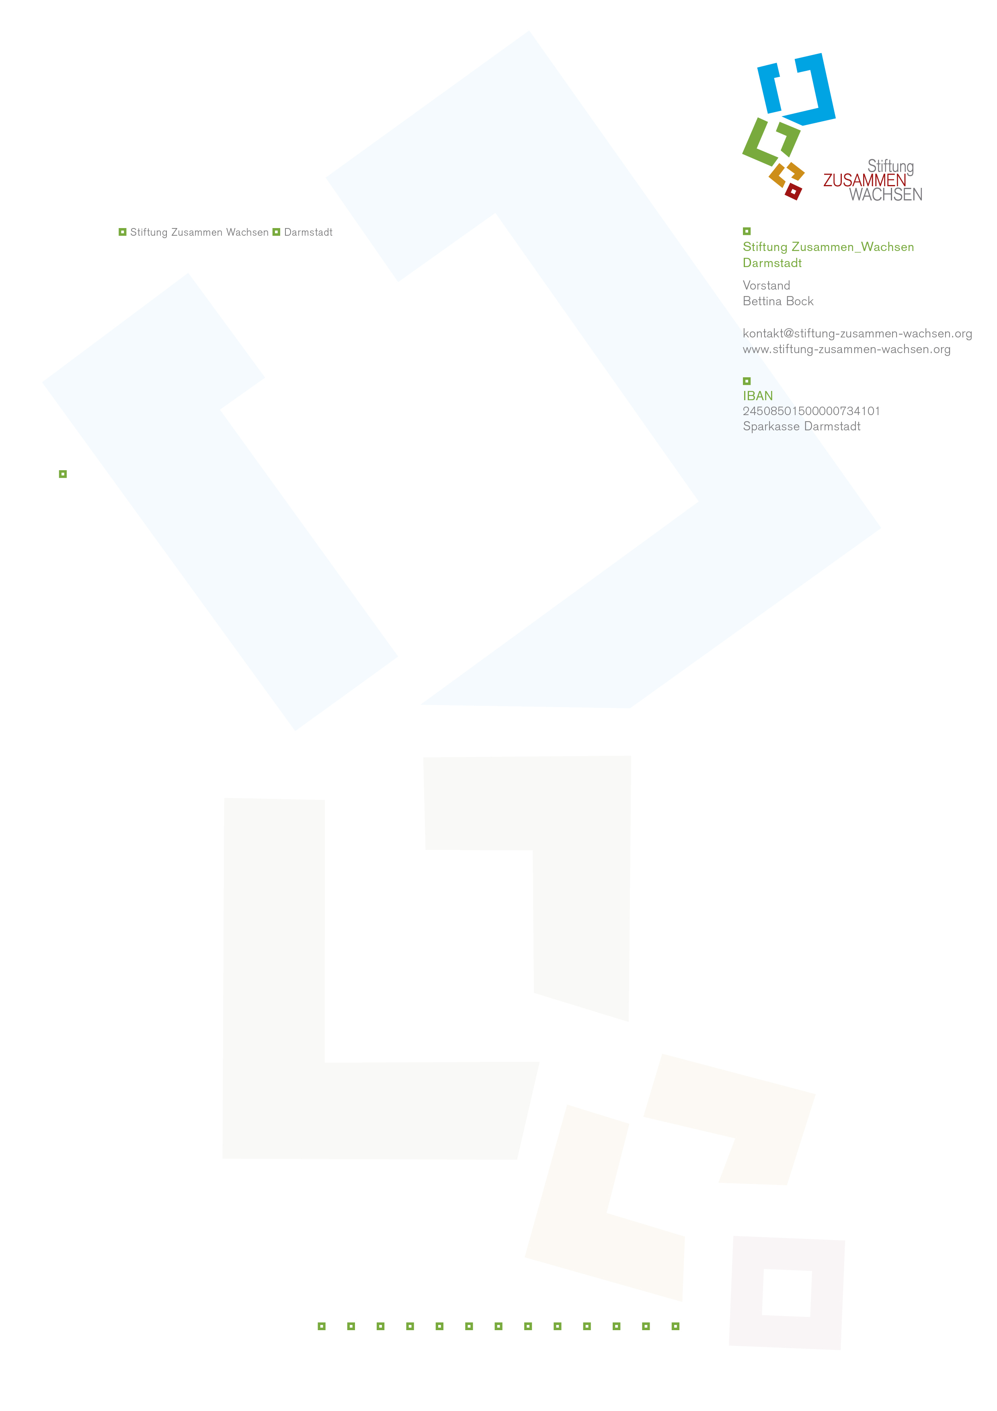

Darmstadt, 4. Oktober 2022

Bei der Integration von Einwanderern kommt Schulen eine Schlüsselrolle zu. In der Überzeugung, dass die besten Ideen und dringendsten Bedarfe dort vorliegen, lobt die **Stiftung Zusammen_Wachsen** zum siebten Mal den Förderpreis „Darmstadt wächst zusammen“ im **Raum Darmstadt** aus. Dabei geht es im Kern um Bildung für alle.

Projekte im Bereich von Film, Gesundheit und Ernährung sind uns wie bisher sehr wichtig. Zwei Themenbereiche haben sich in den letzten Jahren zusätzlich in den Vordergrund der gesamtgesellschaftlichen Wahrnehmung geschoben: Die hausgemachten Ursachen der Klimaveränderung durch unsere Zerstörung der Natur, Versiegelung der Böden, sinkenden Grundwasserspiegeln durch enormen Wasserbedarf der Großstädte – und die Gefahren des Populismus: Können wir unsere Kinder schon in der Grundschule durch Bildung, Selbstverwaltung, Mitspracherechte und Engagement in ihrer Nachbarschaft zu politisch wachen, interessierten und engagierten Bürgern ausbilden?

Die Antragstellung ist einfach und unbürokratisch. Richten Sie bis zum **10. Februar** **2023** einen formlosen Antrag per Mail an [kontakt@stiftung-zusammen-wachsen.org](mailto:kontakt@stiftung-zusammen-wachsen.org). Beschreiben Sie Ihre Projektidee auf einer DIN A4 Seite: Welche Schüler und Eltern davon profitieren, ob das Projekt wöchentlich fortlaufend oder einmal in einer Projektwoche stattfinden soll, u.a.m. Füllen Sie den Förderantrag aus. Nennen Sie einen Projektverantwortlichen (auch bei Teamarbeit bitte keine wechselnden Ansprechpartner).

Zur Unterscheidbarkeit der vielen hier eingehenden Projektanträge nennen Sie bitte im Betreff Ihrer Mail den Namen Ihres Projektes.

Wir freuen uns auf Ihre Bewerbung!

Bettina Bock, Vorstand